06.05.2020г. Тема: «Общественная жизнь, публицистика, литература. Образование в России в 18 веке»
1. Проверка д/з
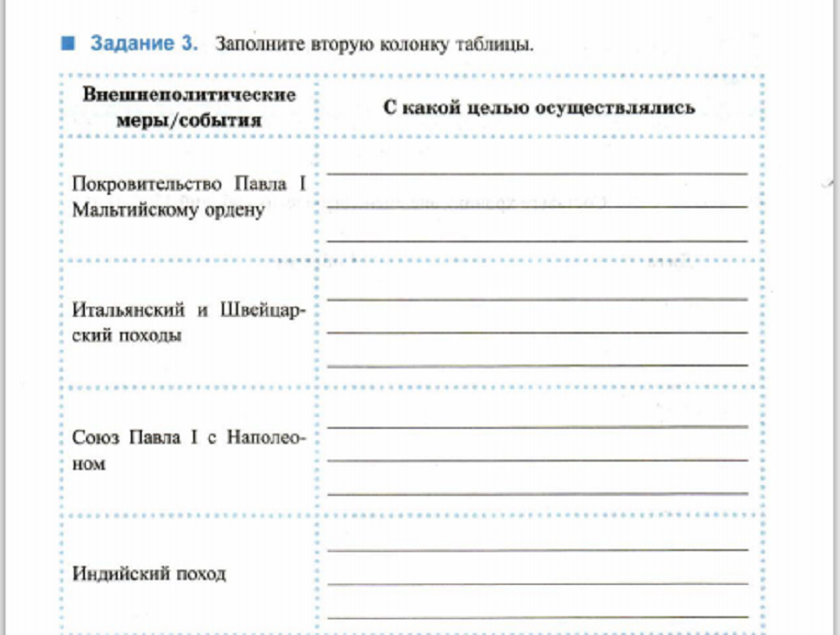
2. Новая тема. Прочитать стр 72-81
1) Записать в тетради:
- новые слова стр.77
- Заполните таблицу стр. 73-75

Поэт, писатель | Произведения | Основные идеи
- основные даты

1731 г. — открытие Сухопутного шляхетского корпуса.
1755 г. — открытие Московского университета.
1757 г. — открытие Академии художеств.
1779 г. — открытие учительской семинарии в Москве

3. Д/З Прочитать стр 72-81

08.05.2020г. Тема: «Российская наука и техника в XVIII веке.»
1. Проверка д/з
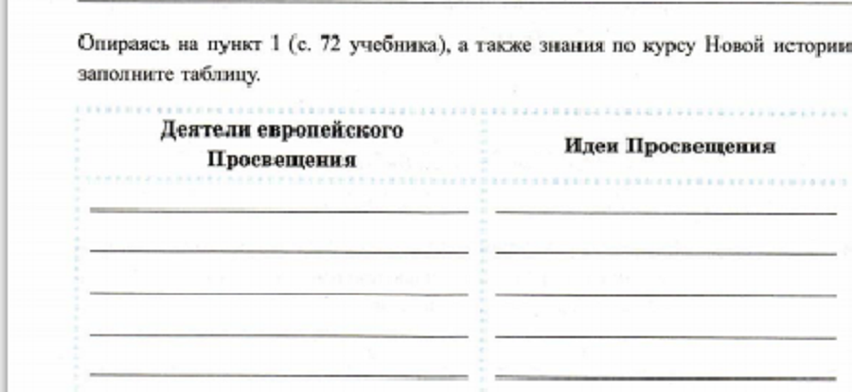
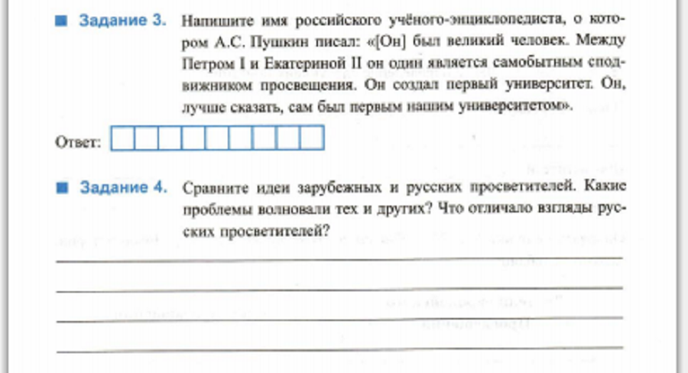
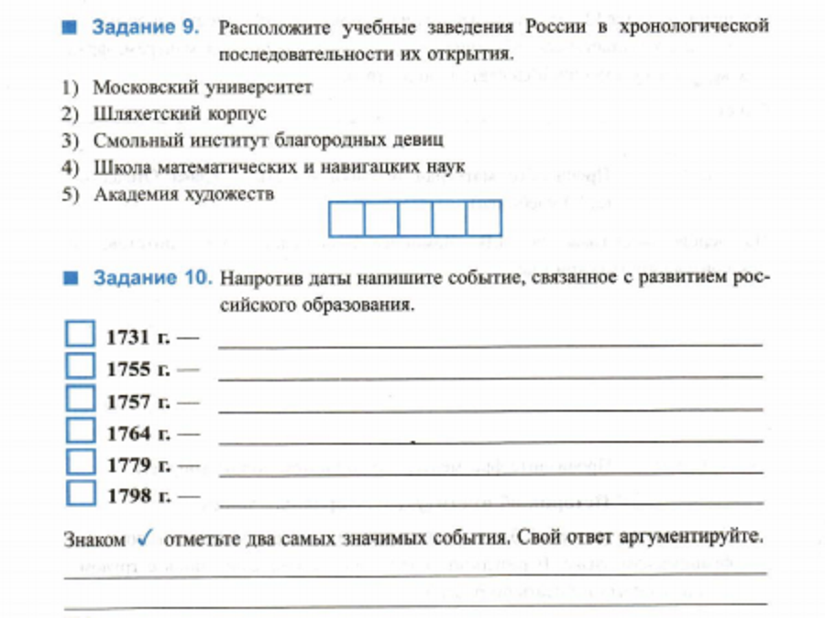
2. Новая тема. Прочитать стр 81-86
1) Записать в тетради:
- новые слова стр.86
-даты
- Заполните таблицу стр. «Развитие естественных наук и техники»

Учёный, изобретатель | Открытие, изобретение

3. Д/З Прочитать стр. 81-86

